1. Dirección IP pública (Chrome)

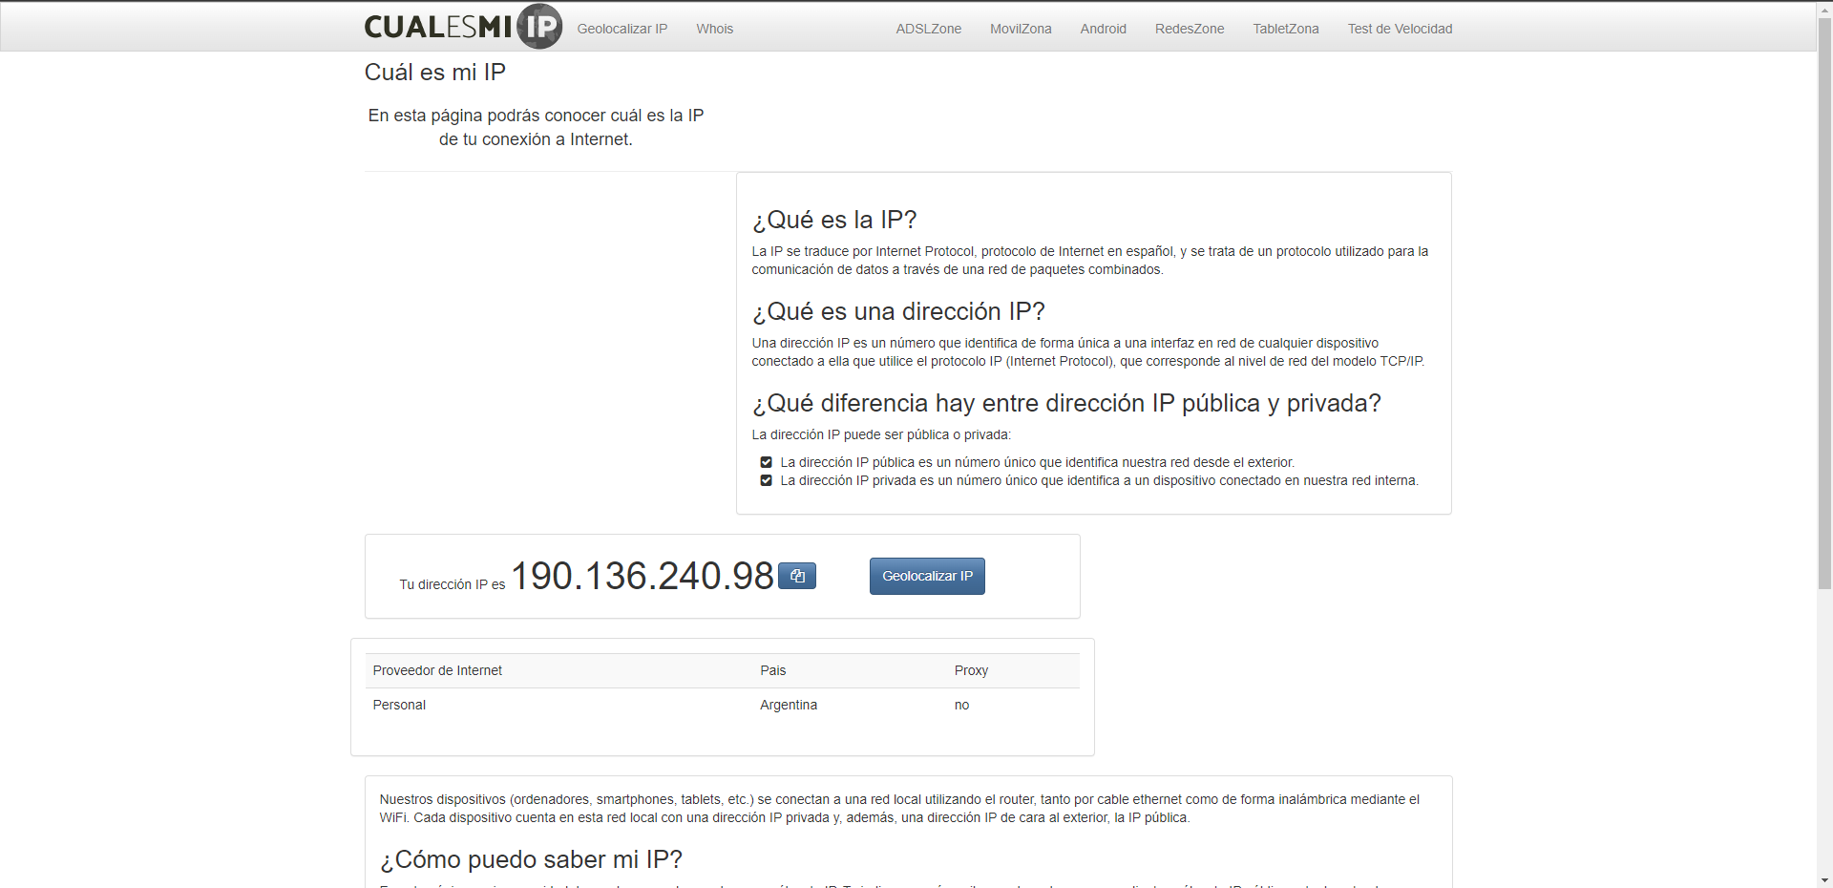

1. Dirección IP pública con VPN (Opera)

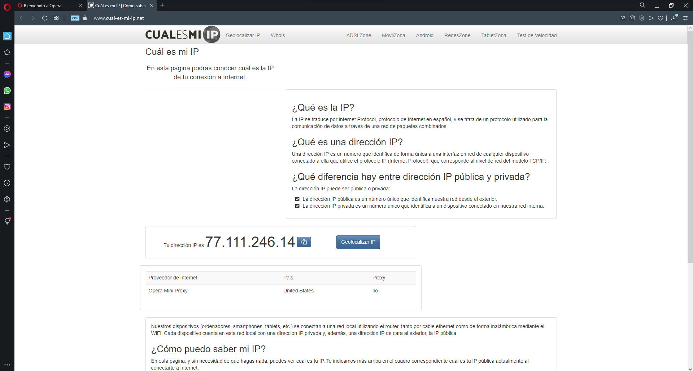

1. Geolocalización

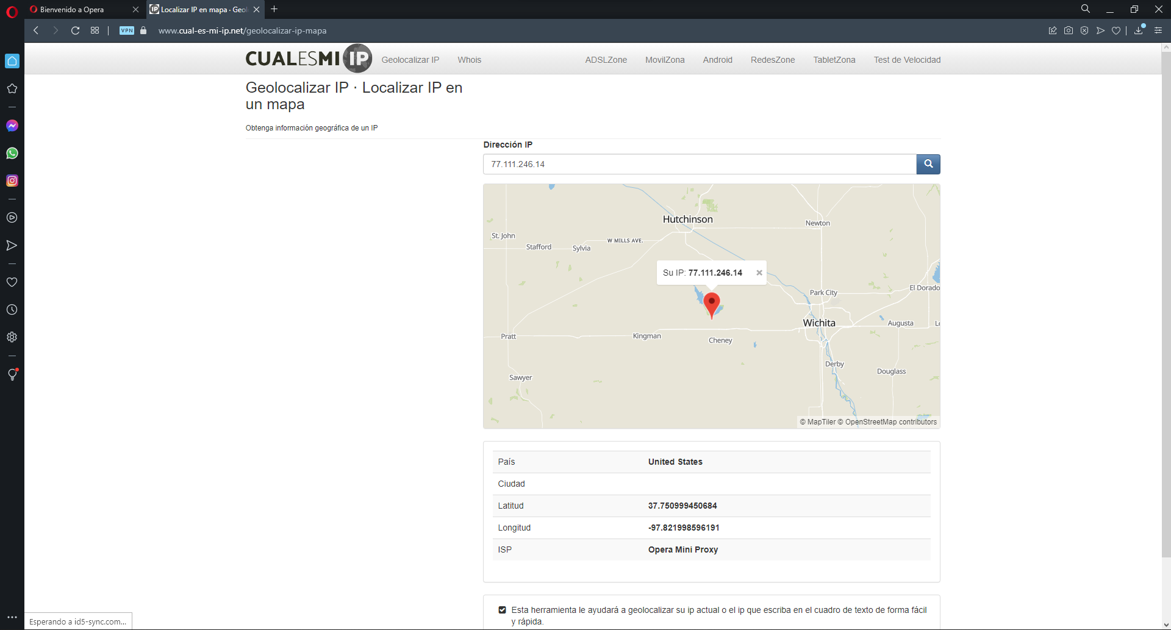

No son las mismas, porque la Ip que ve la página es la del servidor al que me conecto, no la de mi pc



Esto sucede porque el servidor está configurado para mostrar a clientes de determinadas locaciones

1. Dirección IP pública con TOR

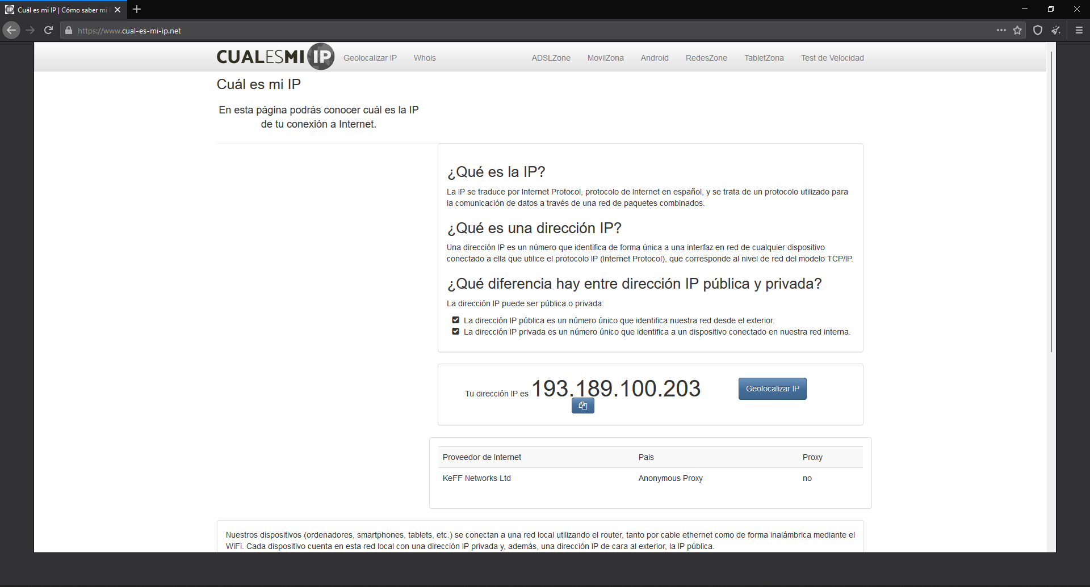

Test de velocidad

1. Con Opera – Sin VPN

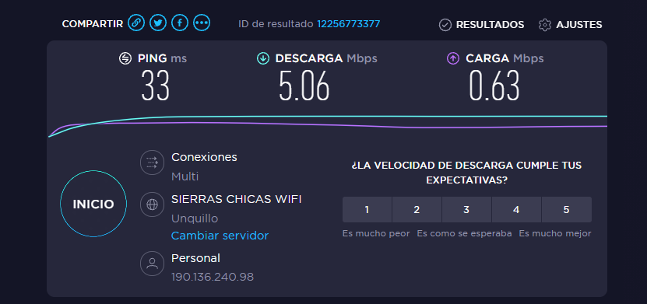

1. Con Opera – Con VPN

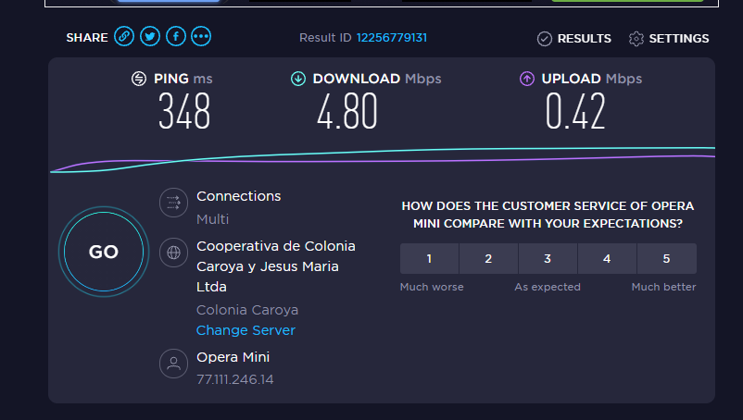

1. Con TOR

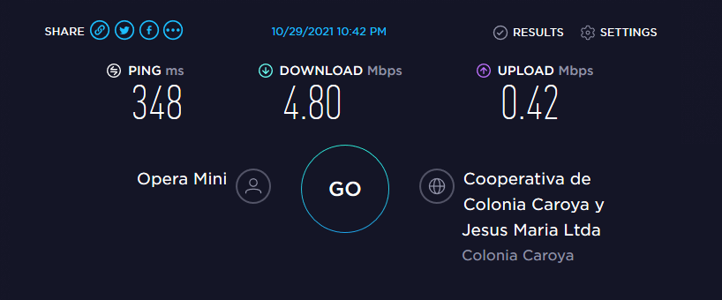

La latencia es el tiempo que tarda en transmitirse un paquete de datos dentro de la red. ... Por otro lado, el ping es la medida que se ocupa para medir la latencia y es expresado en milisegundos (o en su abreviación ms). Esto significa que a medida que el ping sea más bajo, mejor.

Se puede observar que el ping es muchísimo más alto al usar VPN, es decir, en estos casos el tiempo que tarda en transmitirse un paquete de datos es mucho mayor que si no utilizamos VPN.